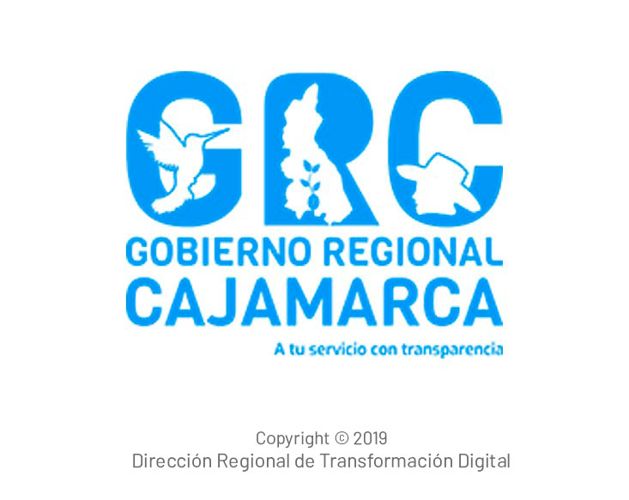
PLAN DE TRABAJO “INTERCAMBIO DE EXPERIENCIAS DE EMPRENDIMIENTO DE MUJERES - 2022”

Nombre de la actividad
“Intercambio de Experiencias de emprendimiento de Mujeres - 2022”

Lugar de Ubicación
DISTRITO : Cajamarca
PROVINCIA : Cajamarca DEPARTAMENTO : Cajamarca

Antecedentes
El Gobierno Regional de Cajamarca, dentro su política de gobierno, busca desarrollar y fortalecer el desarrollo humano sostenible, por tal razón, viene ejecutando acciones en el marco de su Programa SEDA, que involucra, el apoyo a la salud, educación, deporte y arte; actividades que se enmarcan en la Agenda 2030 de las Naciones Unidas.
El aislamiento social debido al Covid-19, obligó a las personas al aislamiento; lo que trajo sedentarismo y por consiguiente problemas de salud física y mental; esta problemática es necesaria enfrentarla con prácticas culturales por parte de la población, ya que es un pilar fundamental en la promoción de talentos, motivaciones y bienestar de las personas; es por este motivo, que el Gobierno Regional de Cajamarca, promueve este proyecto en el entendido que la actividad cultural es una de las fuerzas más poderosas para la recuperación de los traumas físicos y psicológicos, que nos ha dejado la pandemia.
En el marco del “DÍA DE LA MUJER” y buscando crear espacios de participación e integración social de las personas de mujeres emprendedoras. El Gobierno Regional de Cajamarca – Gerencia Regional de Desarrollo Social, las integrantes del Consejo Regional de la Mujer (COREMU), y las 13 Municipalidades Provinciales, tienen el agrado de invitar a una organización de mujeres en representación de sus provincias, a participar y a compartir sus experiencias de emprendimiento y empoderamiento, en el I Concurso presencial “MUJERES EN ACCIÓN”.

Objetivo
    - Contribuir al fortalecimiento de la organización de mujeres, conocimiento, sinergias entre mujeres productoras, textil, artesanas, apicultoras entre otras a partir de sus experiencias generadas en su proceso de desarrollo como agentes productivos.

Objetivos específicos

    - Contribuir con aquellas mujeres empoderadas e interesadas en seguir emprendiendo y creando.
    - Conocer sus experiencias en su emprendimiento laboral y compartir algunas historias de éxito.

Cronograma de actividades

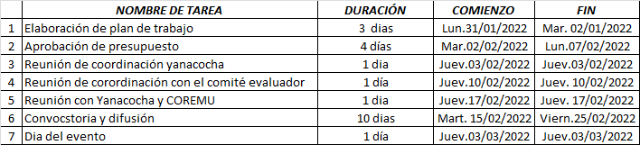

- Costo de la actividad
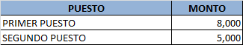
  - Premios

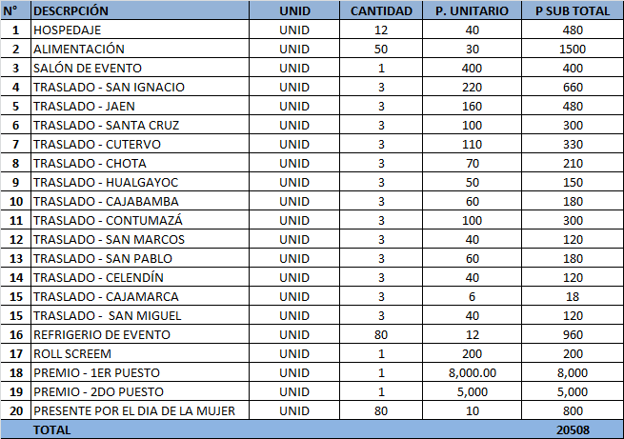
  - Presupuesto

- BASES:

PRESENTACIÓN
En el marco del “DÍA DE LA MUJER” y buscando crear espacios de participación e integración social de las personas de mujeres emprendedoras. El Gobierno Regional de Cajamarca – Gerencia Regional de Desarrollo Social, las integrantes del Consejo Regional de la Mujer (COREMU), y las 13 Municipalidades Provinciales, tienen el agrado de invitar a una organización de mujeres en representación de sus provincias, a participar y a compartir sus experiencias de emprendimiento y empoderamiento, en el I Concurso presencial “MUJERES EN ACCIÓN”.

OBJETIVOS:

    - Objetivo General
Contribuir al fortalecimiento de la organización de mujeres, conocimiento, sinergias entre mujeres productoras, textil, artesanas, apicultoras entre otras a partir de sus experiencias generadas en su proceso de desarrollo como agentes productivos.

Objetivos Específicos:
Contribuir con aquellas mujeres empoderadas e interesadas en seguir emprendiendo y creando.
Conocer sus experiencias en su emprendimiento laboral y compartir algunas historias de éxito.

ESPECIFICACIONES:

- El concurso de intercambio de experiencias está dirigido a personas mujeres lideres, emprendedoras, mujeres productoras, artesanas, entre otros rubros.
- El emprendimiento sobre el cual se basará es libre.
- Será una organización de mujeres, por provincia, la cual estará representada por dos representantes.
- Las dos representantes podrán a apoyarse en la represéntate del Consejo Regional de la Mujer – COREMU Cajamarca
- La presentación de sus productos será delante del jurado calificador, el cual dará su puntuación.
- Sólo serán válidos aquellas emprendedoras que tengan una organización cuentos cuyos autores hayan acompañado sus datos personales.
- La modalidad para participar será en forma individual. Cada participante tendrá derecho a concursar con un solo cuento.
- El jurado estará integrado por mujeres emprendedoras y empoderadas de éxito. La decisión del jurado será inapelable.
- Los resultados serán anunciados el día mismo día 03 de marzo del presente año, de manera presencial y a través de la página de Facebook del Gobierno Regional de Cajamarca: https://www.facebook.com/GobiernoRegionalCajamarca/.

DE LA PARTICIPACIÓN:

- Es requisito indispensable que todos los participantes sean residentes en el Departamento de Cajamarca, es decir que vivan en la provincia a la cual representarán.
- Las participaciones son gratuitas, se coordinará con el responsable de la Gerencia de Desarrollo Social – Municipalidades Provinciales y/o representantes del COREMU, los cuales coordinaran hasta el 28 de febrero del 2022 hasta las 6:00 p.m.
- Los participantes de ser el caso podrán coordinar con las representantes del Consejo Regional de la Mujer. (Se adjunta los números telefónicos)

CRITERIOS DE EVALUACION:

1. PUNTUALIDAD | 2. FACILIDAD DE PALABRA/MARKETING | 3. CREATIVIDAD | 5.TIEMPO
Se evaluará su puntualidad de las representantes al inicio y desarrollo del evento. | La representante presenta su producto,  detalla de forma coherente, dinámica y atractiva su venta.  Su marketeo debe ser único y creativo a lo largo del desarrollo de las ideas. | El producto tiene que ser creativo, innovador, tiene que sorprender por su  originalidad, sus  ideas. | La presentación de su producto, tendrá un tiempo mínimo de 3 y un tiempo máximo de 5 minutos.

- DEL JURADO:

Los miembros del Jurado son los encargados de evaluar los emprendimientos de cada organización de mujeres. No pueden participar, de forma directa o indirecta, en los mismos, ni estar vinculados, hasta el tercer grado de consanguinidad y afinidad, con las representantes de cada organización.
El Jurado deberá estar conformado por cinco (3) miembros:

- Una (1) Directora de cosméticos UNIQUE
- Un (1) Representante de desarrollo económico
- Una (1) Representante de la Federación de Rondas Campesinas Femeninas del Norte del Perú - FEROCAFENOP - ONAMIAP

PREMIOS.

- Se premiarán el primer y segundo puesto.

- CRONOGRAMA:

ACTIVIDAD | FECHA | RESPONSABLES
Lanzamiento del I Concurso Regional “Mujeres en Acción” | 26/02/2022 | Gobierno Regional Cajamarca y Municipalidades Provinciales
Selección de las organizaciones a participar | Del 14/02/2022 al 28/02/2022 | Municipalidades Provinciales – Gerencia de Desarrollo Social.  Consejo Regional de la Mujer – COREMU.
Traslado de las participantes | Del 02 al 03/02/2022 | Gobierno Regional Cajamarca y Municipalidades Provinciales
Presentación de sus productos | Del 03/02/2022 | Jurado Calificador Regional
Resultados finales | Del 03/02/2022 | Jurado Calificador Regional

NÚMEROS DE TELÉFONO DE LOS RESPONSABLES DE CIAM PROVINCIALES
N° | PROVINCIA | N° CELULAR
1 | Cajamarca | 912500579
2 | Cajabamba | 957095702
3 | Celendín | 952275693
4 | Chota | 965884694
5 | Contumazá | 939238207
6 | Cutervo | 949918490
7 | Hualgayoc | 999910573
8 | Jaén | 919013722
9 | San Ignacio | 957882742
10 | San Marcos | 931681860
11 | San Miguel | 901652758
12 | San Pablo | 992642611
13 | Santa Cruz | 969435009
14 | Gobierno Regional Cajamarca | 974607675
 |  | 976909568

